Федеральное государственное автономное
образовательное учреждение
высшего образования
«СИБИРСКИЙ ФЕДЕРАЛЬНЫЙ УНИВЕРСИТЕТ»

Институт математики и фундаментальной информатики СФУ
Кафедра математического анализа и дифференциальных уравнений

УТВЕРЖДАЮ Заведующий кафедрой
_____ Фроленков И.В.
подпись инициалы, фамилия
« _____» _______ 20 ___ г.

ОТЧЕТ О ПРАКТИКЕ
ПО ПОЛУЧЕНИЮ ПРОФЕССИОНАЛЬНЫХ УМЕНИЙ И ОПЫТА ПРОФЕССИОНАЛЬНОЙ ДЕЯТЕЛЬНОСТИ

Место прохождения практики:
Институт математики и фундаментальной информатики

Тема практики: Реализация логики работы Telegram бота, который уведомляет подписчика о резких изменениях стоимости акций на фондовом рынке.

Руководитель__________ __________________ ______________
подпись, дата должность, ученая степень инициалы, фамилия

Студент ____________ ________________ __________ _____________
номер группы номер зачетной книжки подпись, дата инициалы, фамилия

Красноярск 2021

Содержание

Содержание 2
1 Постановка задачи 3
2 База Данных 4
2.1 Среда разработки программы 4
2.2 Что такое база данных и для чего она нужна? 4
2.3 Описание алгоритма построения базы данных 4
2.3.1 Создание подключения к базе данных 4
2.3.2 Создание моделей 5
2.3.3 Работа со связными данными 6
2.3.4 Миграции баз данных 7
2.4 Пример заполненной базы данных 14
3 Заключение 15
Список использованных источников 15

1 Постановка задачи

Целью данной работы является создание программы на языке программирования, предназначенный для разработки Web−приложений – Php7, с использованием объектно-ориентированного Фреймворка, который реализует логику Telegram бота для уведомления пользователя о резком изменении стоимости акции на фондовом рынке. Требуется написать программу, реализующую логику Telegram бота, который будет уведомлять пользователя о том, что:
- Стоимость акции выросла/упала за день на x процентов.
- Стоимость акции выросла/упала за неделю на x процентов.
- Стоимость акции пересекла скользящую средней цены.

Проект должен использовать публичное API Tinkoff инвестиции, Sandbox. Проект должен настраиваться через конфигурационный файл или через команды боту.

2 База Данных

2.1 Среда разработки программы

Программа реализована в среде разработки PhpStorm 2021.1.3 на языке программирования Php7, с использованием объектно-ориентированного компонентного Фреймворка, реализующего паттерн MVC (Model-View-Controller) – yii2.

2.2 Что такое база данных и для чего она нужна?

База данных (БД) − это программа, которая позволяет хранить и обрабатывать информацию в структурированном виде. База данных это отдельная независимая программа, которая не входит в состав языка программирования. В базе данных можно сохранять любую информацию, чтобы позже получать доступ к информации, которая лежит в базе данных. Трудно представить динамический проект без БД, ведь при разработке сайтов, приложений, логики Telegram бота, разработчик должен осуществить проект, который будет работать с большими объёмами данных, а структурированная БД поможет ему с этой задачей.

2.3 Описание алгоритма построения базы данных

Для работы с БД, будем использовать объектно-реляционную систему управления базами данных (ОРСУБД, ORDBMS) разработанную на факультете компьютерных наук Калифорнийского университета в Беркли − PostgreSQL.

2.3.1 Создание подключения к базе данных

Для подключения к базе данных, требуется создать экземпляр класса yii\db\Connection.
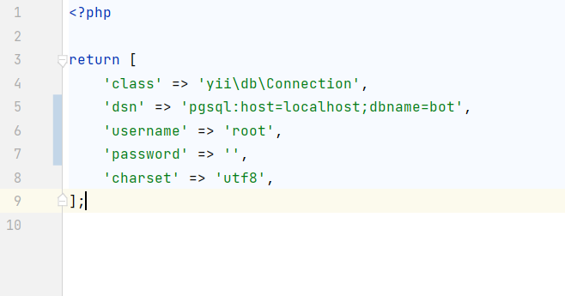
Рисунок 1 – Подключение к базе данных

2.3.2 Создание моделей

Модели являются частью архитектуры MVC (Модель-Вид-Контроллер). Они представляют собой объекты бизнес данных, правил и логики.
Создаём классы моделей, основанные на yii\db\ActiveRecord: Candle, User, Stock. Active Record обеспечивает объектно-ориентированный интерфейс для доступа и манипулирования данными, хранящимися в базах данных. Класс Active Record соответствует таблице в базе данных, объект Active Record соответствует строке этой таблицы, а атрибут объекта Active Record представляет собой значение отдельного столбца строки. Вместо непосредственного написания SQL-выражений можно получать доступ к атрибутам Active Record и вызывать методы Active Record для доступа и манипулирования данными, хранящимися в таблицах базы данных.

2.3.3 Работа со связными данными

Помимо работы с отдельными таблицами баз данных, Active Record также имеет возможность объединять связные данные, что делает их легкодоступными для получения через основные объекты данных. В нашем случае, данные пользователя связаны с данными акций, ведь один пользователь может иметь много акций. По той же логике, одна акция имеет множество разных свеч, которые отличаются временными промежутками. Для работы со связными данными посредством Active Record объявляем связи в классе Active Record. Объявляем методы получения связных данных:
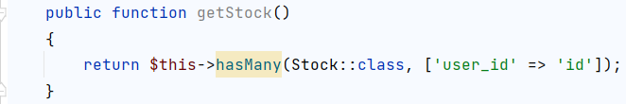
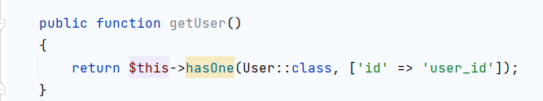
Рисунок 2 – Объявление связи Stock для класса User и связь User для класса Stock

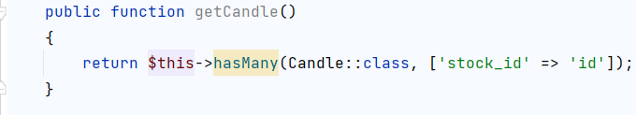
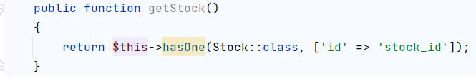
Рисунок 3 – Объявление связи Candle для класса Stock и связь Stock для класса User

2.3.4 Миграции баз данных

Миграция – это обновление структуры базы данных от одной версии до другой, обычно более новой. Суть миграций БД в том, что вместо ручного изменения БД (создания, изменения, удаления таблицы) используется специальный Php скрипт, который будет выполнять эту операцию.

Yii предоставляет набор инструментов для миграций из командной строки, которые позволяют:
- создавать новые миграции;
- применять миграции;
- отменять миграции;
- применять миграции повторно;
- показывать историю и статус миграций;
Все эти инструменты доступны через команду yii migrate.

Чтобы создать новую миграцию требуется выполнить следующую команду:
yii migrate/create <name>. Эта команда создаст новый PHP класс в директории @app/migrations.
Для нашего проекта требовалось создать 5 разных миграций. Рассмотрим их: 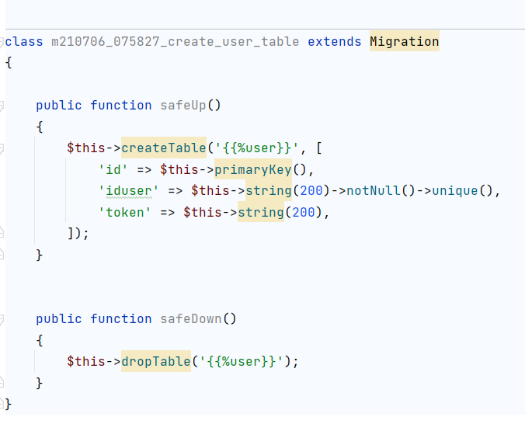
Рисунок 4 – Декларация класса миграции create_user_table

Данная миграция состоит из двух функций: safeUP и safeDown. В функции safeUP прописывается создание таблицы User, а в функции safeUP прописывается откат создания этой таблицы. Таблица User состоит из таких столбцов как: id в БД; id пользователя; токен пользователя Tinkoff банка, а dropTable удаляет созданную таблицу.
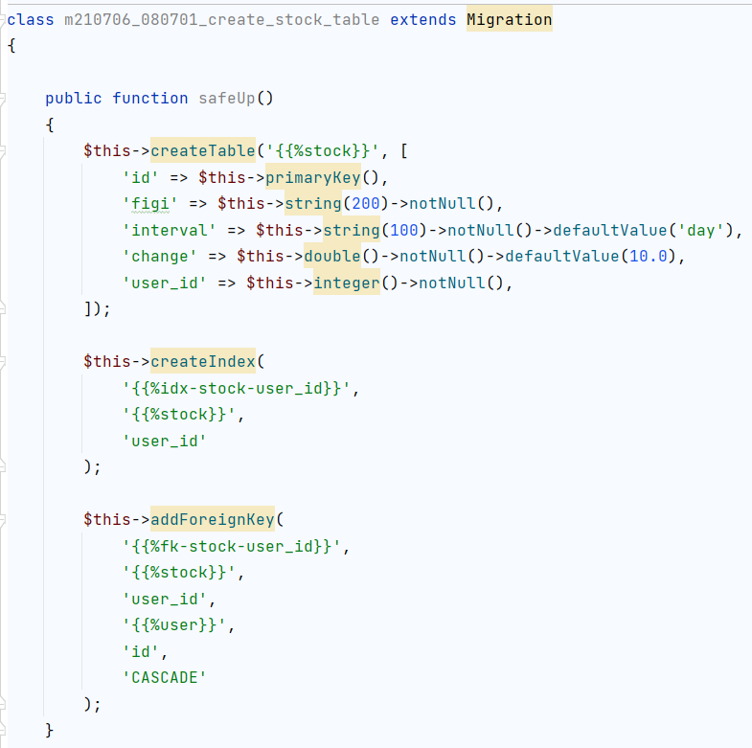
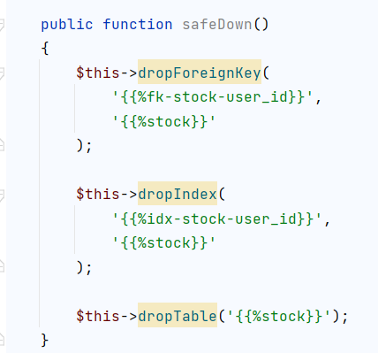
Рисунок 5 – Декларация класса миграции create_stock_table

Данная миграция описывает создание таблицы Stock. Эта таблица состоит из таких столбцов как: id в БД; акция; интервал проверки цены; критический сдвиг цены, id пользователя. Кроме таблицы ещё создаётся индекс и добавляется внешний ключ. Нужны они для того, чтобы с удалением данных о пользователе удалились и данные из другой таблицы, связанные с этим пользователем.
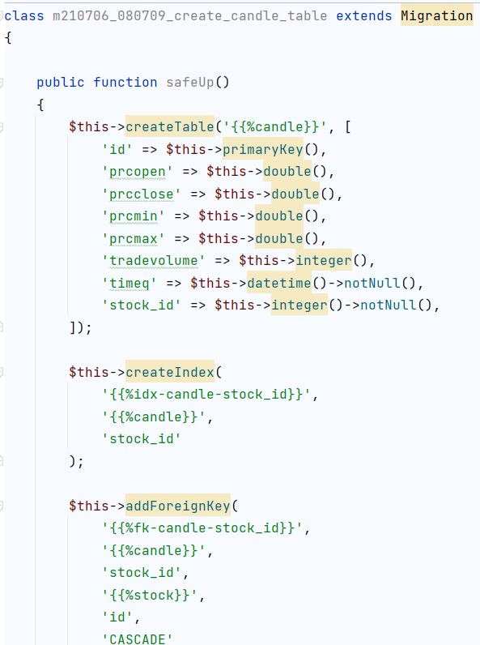
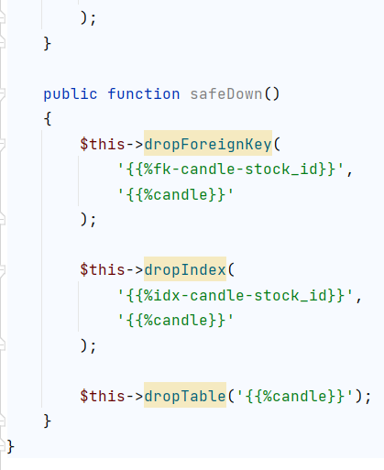
Рисунок 6 – Декларация класса миграции create_candle_table

Данная миграция описывает создание таблицы Candle. Эта таблица состоит из таких столбцов как: id в БД; цена акции во время открытия свечи; цена акции во время закрытия свечи; минимальная цена акции; максимальная цена акции; объём продаж; цена акции во время открытия свечи; время; id акции. Кроме таблицы ещё создаётся индекс и добавляется внешний ключ. Нужны они для того, чтобы с удалением данных о пользователе удалились и данные из другой таблицы, связанные с этим пользователем.
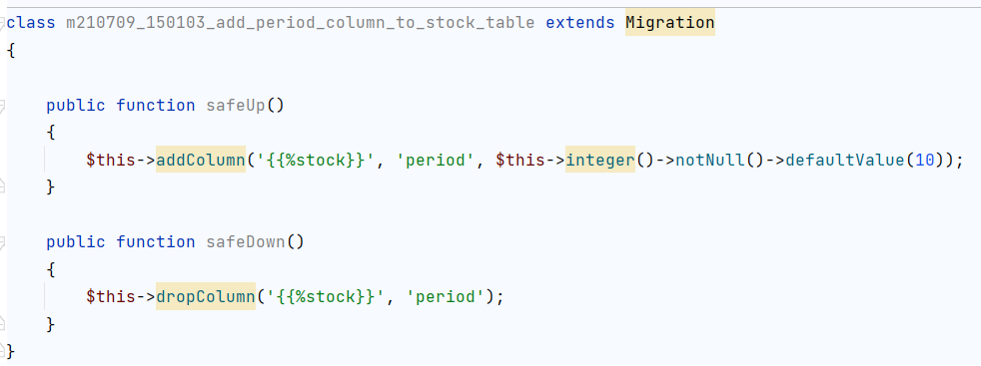
Рисунок 7 – Декларация класса миграции add_period_column_to_stock_table

Данная миграция добавляет столбец period в таблицу stock.

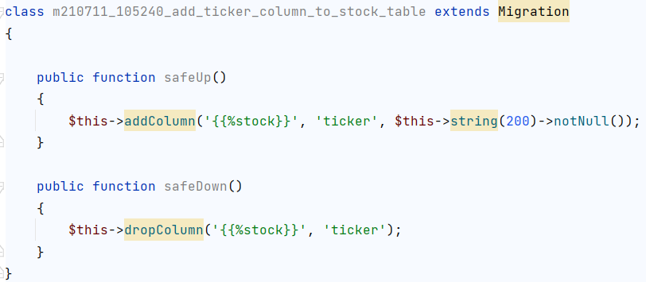
Рисунок 8 – Декларация класса миграции add_ticker_column_to_stock_table

Данная миграция добавляет столбец ticker в таблицу stock.

2.4 Пример заполненной базы данных

В итоге написания всего кода образуется БД, состоящая из трёх таблиц:

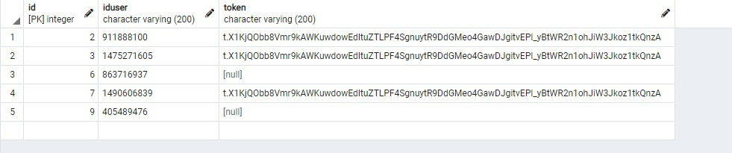
Рисунок 9 – Таблица данных пользователя

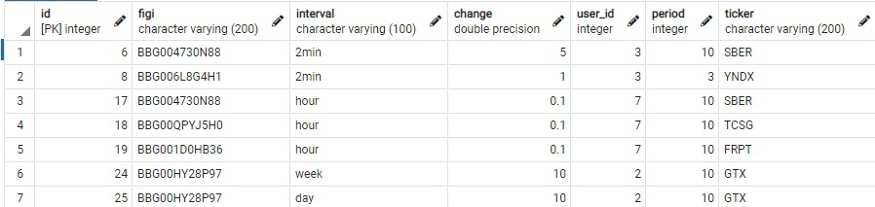
Рисунок 10 – Таблица данных акций

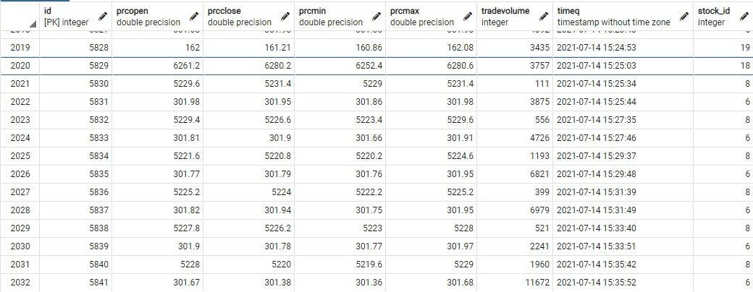
Рисунок 11 – Таблица данных свечей

3 Заключение

В результате работы кода удалось создать базу данных, которая может быть изменена с помощью миграций. Данную базу удобно использовать для Telegram бота, ведь не нужно использовать sql запросы, в любой момент можно добавить нового пользователя или удалить его со всеми данными.

Список использованных источников

- Объекты доступа к данным [электронный ресурс] - Режим доступа: https://www.yiiframework.com/doc/guide/2.0/ru/db-dao
- Active Record [электронный ресурс] - Режим доступа: https://www.yiiframework.com/doc/guide/2.0/ru/db-active-record
- Миграции баз данных [электронный ресурс] - Режим доступа: https://www.yiiframework.com/doc/guide/2.0/ru/db-migrations
- База данных. Реляционная база данных [электронный ресурс] - Режим доступа: https://htmlacademy.ru/tutorial/php/databases

